Финансовый управляющий Каплунова Евгения Николаевича Газизова Наталья Андреевна

163046, Архангельск, Воскресенская, д. 59, 2 этаж, эл. почта: gazizova.natalya@internet.ru

Дата: 6 мая 2026 г. | Место составления: Архангельск
Решение об оценке имущества гражданина
Наименование арбитражного суда, в производстве которого находится дело о банкротстве | Арбитражный суд Республики Хакасия
Номер дела | А74-12703/2024 А.В. Павлова
Дата принятия судебного акта о введении процедуры банкротства | 11.03.2025 г.
Дата назначения арбитражного управляющего | 11.03.2025 г.
Сведения об арбитражном управляющем
Наименование саморегулируемой организации арбитражных управляющих, членом которой является арбитражный управляющий | Союз "Саморегулируемая организация "Гильдия арбитражных управляющих"
Номер и дата регистрации в едином государственном реестре саморегулируемых организаций арбитражных управляющих | 001-5 от 19.12.2002
Наименование страховой организации, с которой заключен договор о страховании ответственности арбитражного управляющего | -
Номер договора страхования, дата его заключения и срок действия | -
Адрес для направления корреспонденции арбитражному управляющему | 163046, обл Архангельская, г Архангельск, ул Воскресенская, д 59, этаж 2
Сведения о должнике
Ф.И.О. | Каплунов Евгений Николаевич
Дата рождения | 12.09.1977
Место рождения | селение Кавказское Минусинский район Красноярский край РСФСР
ИНН | 190116953323
СНИЛС | 157-529-861 09
Место жительства | регистрация по месту жительства: 655011, Республика Хакасия, г Абакан, ул Пирятинская, д 30, кв 31
В соответствии с п. 2 ст. 213.26 Федерального закона от 26.10.2002 № 127-ФЗ «О несостоятельности (банкротстве)» (далее – Закон о банкротстве) оценка имущества гражданина, которое включено в конкурсную массу в соответствии с настоящим Федеральным законом, проводится финансовым управляющим самостоятельно, о чем финансовым управляющим принимается решение в письменной форме. Проведенная оценка может быть оспорена гражданином, кредиторами, уполномоченным органом в деле о банкротстве гражданина.
Оценка рыночной стоимости имущества должника проводится в целях определения начальной цены продажи имущества в процедуре реализации имущества, для предоставления в деле о банкротстве гражданина в суд, гражданину, кредиторам, уполномоченным органам.
В соответствии со ст. 14 Федерального закона от 29.07.1998 № 135-ФЗ «Об оценочной деятельности в Российской Федерации» оценщик имеет право применять самостоятельно методы проведения оценки объекта оценки в соответствии со стандартами оценки. Основными подходами, используемыми при проведении оценки, являются сравнительный, доходный и затратный подходы. Финансовый управляющий считает целесообразным отказаться от применения затратного и доходного подхода по причине отсутствия у финансового управляющего обоснованной и надежной информации о будущих доходах и расходах, связанных с оцениваемыми объектами, а также в связи с наличием достаточного количества объектов-аналогов на рынке для расчета сравнительным подходом.
Сравнительный подход служит для оценки рыночной стоимости объекта исходя из методов оценки, основанных на получении стоимости объекта оценки путем сравнения оцениваемого объекта с объектами-аналогами которые были проданы или предложены в продажу.

На основании п. 2 ст. 213.26 Закона о банкротстве, финансовый управляющий принял решение о самостоятельном проведении оценки имущества, включенного в конкурсную массу должника, путем проведения сравнительного анализа рыночных цен на аналогичное по характеристикам имущество, с учетом технических характеристик и корректировки на текущее состояние имущества должника на момент проведения оценки.
При проведении оценки путем сравнительного анализа рыночных цен финансовый управляющий использовал данные о стоимости объектов-аналогов из объявлений, размещенных в открытых источниках в сети Интернет на специальных ресурсах по размещению объявлений о продаже, в том числе: Авито, Авто.ру

В результате проведения сравнительного анализа среднерыночной стоимости объектов, имеющих схожие характеристики с учетом корректировки на текущее состояние имуществ должника, финансовым управляющим определена следующая стоимость имущества должника по состоянию на 6 мая 2026 г.:
№ п/п | Наименование, характеристика объекта | Рыночная стоимость,руб.
1 | Автомобиль марки: ВАЗ 21053  Год выпуска: 2004  Государственный регистрационный знак: А792ЕН19  Идентификационный номер: ХТА21053042016975  Тип ТС: Легковой седан  Шасси (рама) №: отсутствует  Кузов: ХТА21053042016975  Цвет кузова: Фиолетовый  Разрешенная максимальная масса, кг: 1460  Масса без нагрузки, кг: 1060 | 79500
Итого: |  | 79500

При проведении оценки рыночной стоимости имущества должника финансовый управляющий руководствовался федеральными стандартами оценки и Федеральным законом от 29.07.1998 № 135-ФЗ «Об оценочной деятельности в Российской Федерации».

ОПИСАНИЕ ЛОТА 1:
Техническое состояние не проверялось финансовым управляющий

Лот 1:

Аналог 1, цена 67 500 рублей
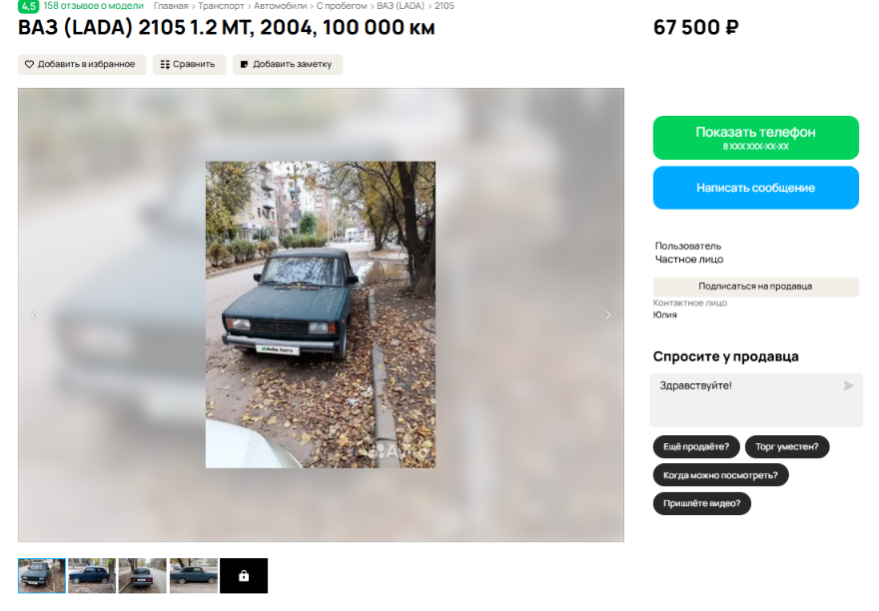

https://www.avito.ru/volgograd/avtomobili/vaz_lada_2105_1.2_mt_2004_100_000_km_7951373648?context=H4sIAAAAAAAA_wE_AMD_YToyOntzOjEzOiJsb2NhbFByaW9yaXR5IjtiOjA7czoxOiJ4IjtzOjE2OiJWOUh1aTVFSE9MNFROZG1pIjt9pwlYTT8AAAA

Аналог 2, цена 80 000 рублей
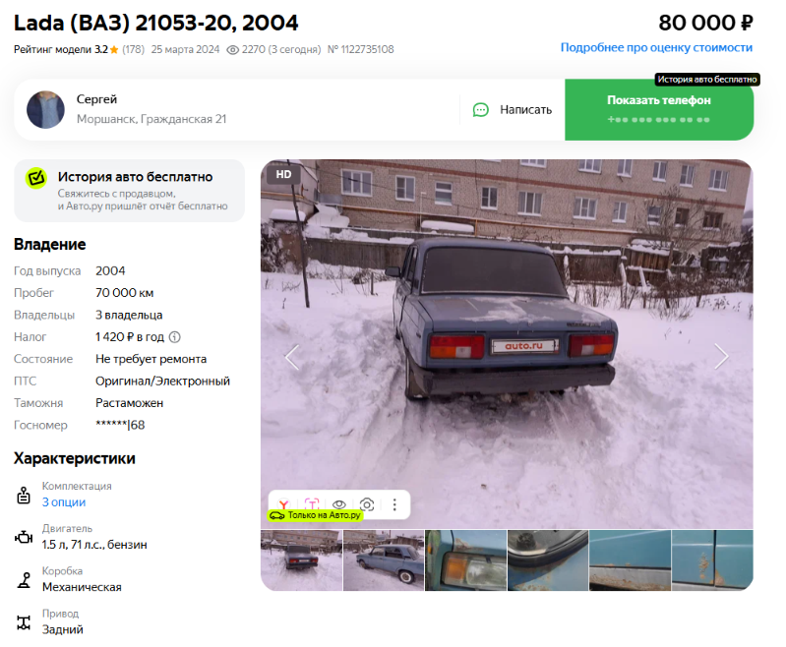

https://auto.ru/cars/used/sale/vaz/2105/1122735108-2036a268/

Аналог 3, цена 75 000 рублей
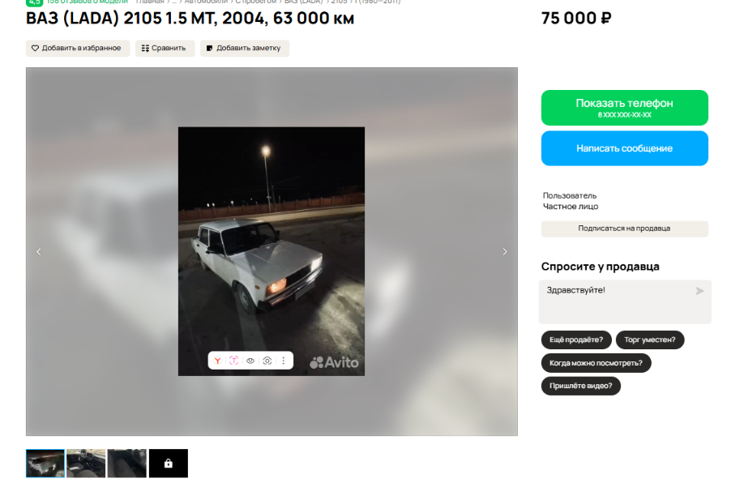

https://www.avito.ru/sagopshi/avtomobili/vaz_lada_2105_1.5_mt_2004_63_000_km_8023156873?context=H4sIAAAAAAAA_wE_AMD_YToyOntzOjEzOiJsb2NhbFByaW9yaXR5IjtiOjA7czoxOiJ4IjtzOjE2OiJWOUh1aTVFSE9MNFROZG1pIjt9pwlYTT8AAAA

Аналог 4, цена 85 000 рублей

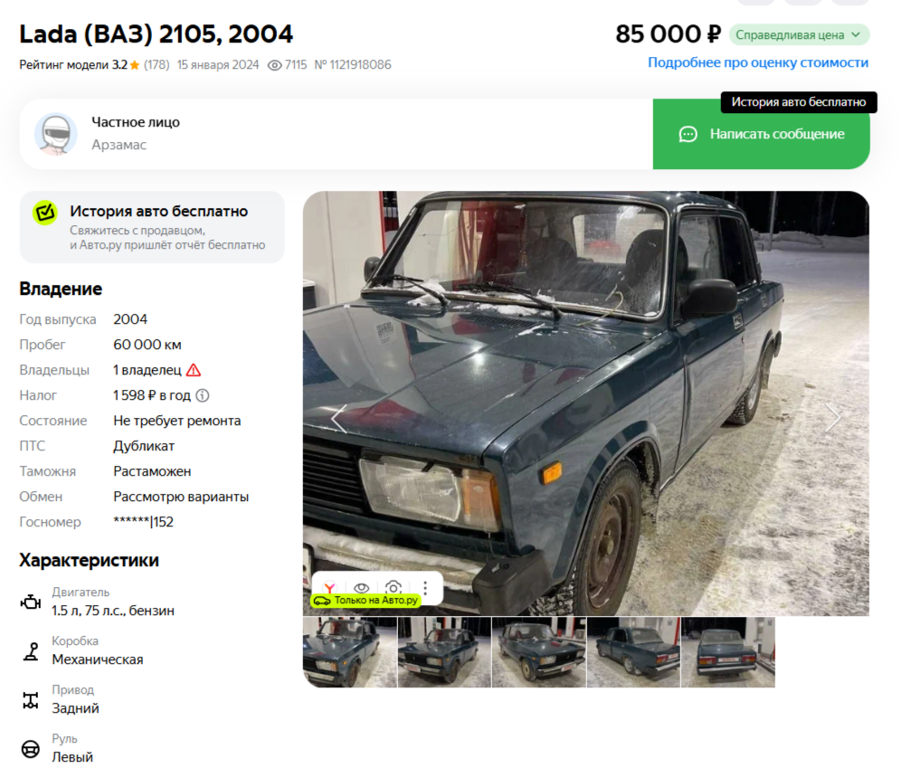

https://auto.ru/cars/used/sale/vaz/2105/1121918086-a8db0f1d/

Аналог 5, цена 90 000 рублей

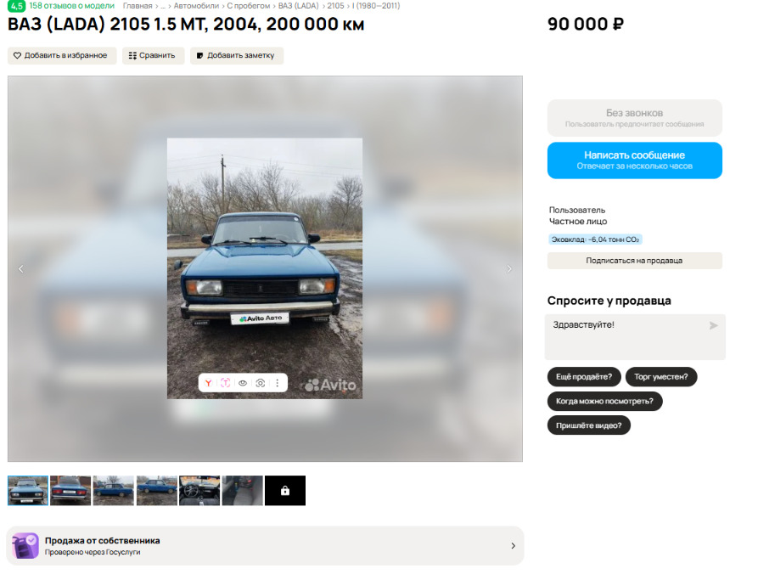

https://www.avito.ru/ilovka/avtomobili/vaz_lada_2105_1.5_mt_2004_200_000_km_7975272091
Таким образом, средняя цена на лот №1 автомобиль, Год выпуска: 2004 рассчитывается по формуле:
(80 000 + 67 500 + 75 000 + 85 000 + 90 000) = 79500 рублей.
Итого, рыночная цена автомобиля лот №1 автомобиль, Год выпуска: 2004 - 79500 рублей

Фото автомобиля и документы:
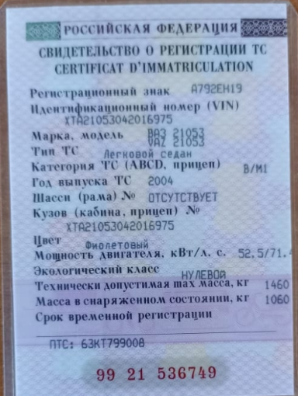



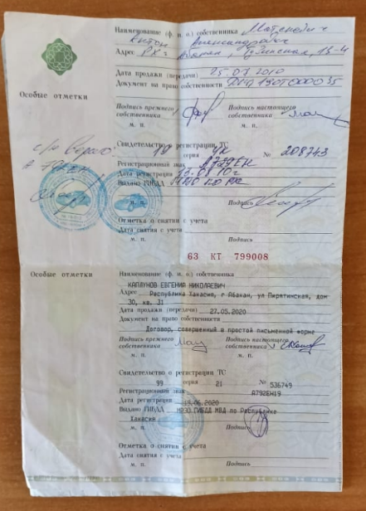

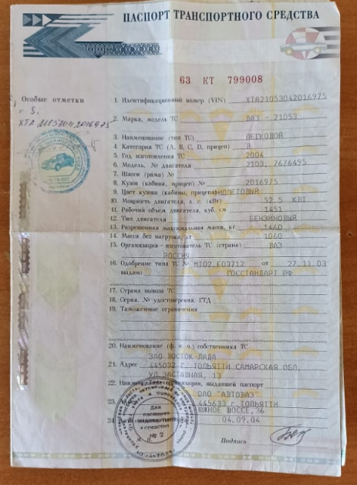

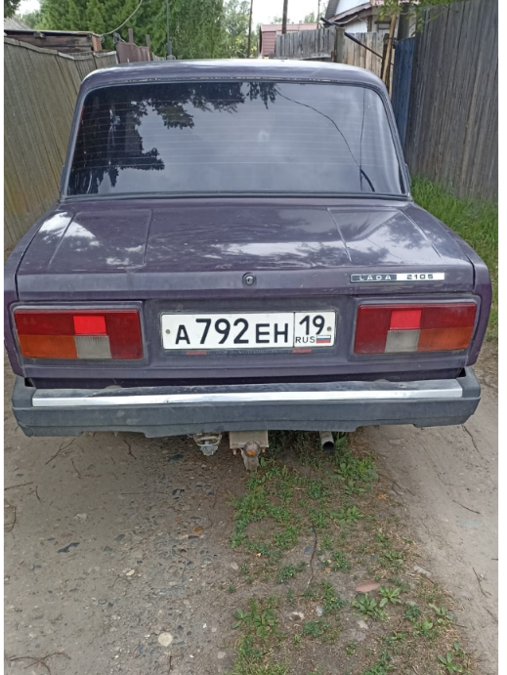

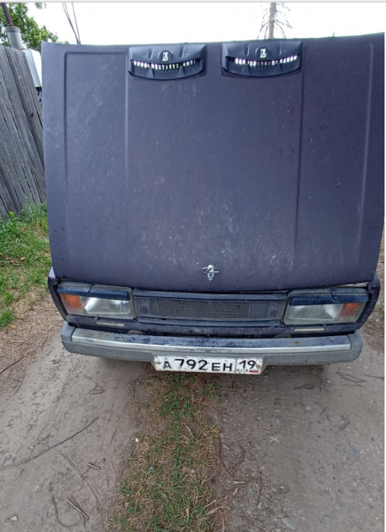

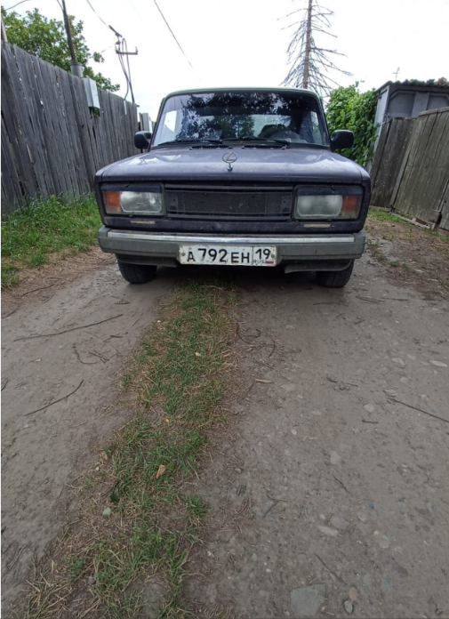

Финансовый управляющий  Каплунова Евгения Николаевича |  | Н.А. Газизова

